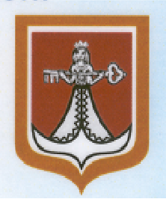
РФ
ДУМА ЗАПАДНОДВИНСКОГО МУНИЦИПАЛЬНОГО ОКРУГА
ТВЕРСКОЙ ОБЛАСТИ
Р Е Ш Е Н И Е
от 03.03.2023 г. г. Западная Двина № 197

Об отчете о деятельности
МО МВД России «Западнодвинский»
на обслуживаемой территории
за 2022 год.

Заслушав и обсудив отчет начальника МО МВД России «Западнодвинский» полковника полиции В.А. Смирнова о деятельности МО МВД «Западнодвинский» на обслуживаемой территории за 2022 год, Дума Западнодвинского муниципального округа Тверской области РЕШИЛА:

- Информацию о деятельности МО МВД «Западнодвинский» на обслуживаемой территории за 2022 год принять к сведению.
- Настоящее Решение вступает в силу со дня его принятия и подлежит размещению на официальном сайте администрации Западнодвинского муниципального округа в сети Интернет.

Председатель Думы
Западнодвинского муниципального округа С.Е. Широкова

Глава Западнодвинского муниципального округа О.А. Голубева

